Профориентационная деятельность для студентов СПО в рамках экскурсии на ООО «Промышленно-технический центр»
Дата проведения: 01 февраля 2023 г.
Группа: ТМП-403 специальности 15.02.15 Технология металлообрабатывающего производства.
Сопровождающий преподаватель: Шиллинг Евгения Владимировна.
Экскурсия проводилась на ООО «Промышленно-технический центр», который специализируется на изготовлении запасных частей и нестандартного оборудования с высокой степенью механизации для металлургической, машиностроительной, оборонной, атомной, химической и других отраслей промышленности.
Экскурсию для 16 студентов ГАПОУ СО «Каменск-Уральский радиотехнический техникум» проводил начальник конструкторского бюро предприятия Гулиев Лев Сергеевич, который является основным разработчиком инновационной продукции на всех стадиях жизненного цикла продукции, начиная с этапа проектирования и заканчивая наладкой и ремонтом в процессе эксплуатации у заказчика.
Первый этап знакомства с деятельностью организации проходил в конференц- зале, где при помощи презентационного материала Гулиев Л.С. рассказывал об основных видах деятельности предприятия, об алгоритме и проблемах проектирования установок различного назначения на основании технического задания от заказчика, разъяснял на примерах 3-D моделирования назначение и принцип действия конкретных технических разработок.
Обучающиеся активно взаимодействовали с экскурсоводом, общение инициировалось в двухстороннем порядке.
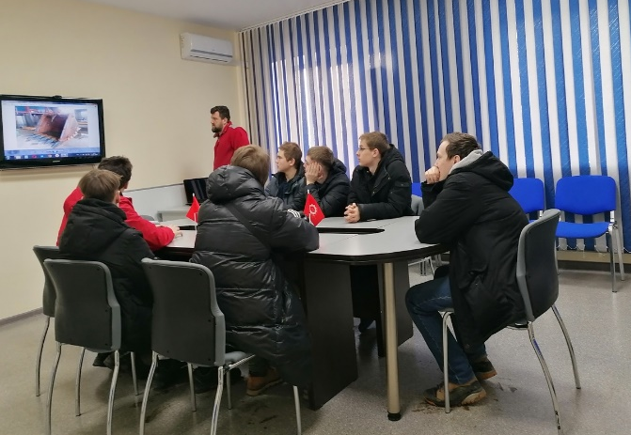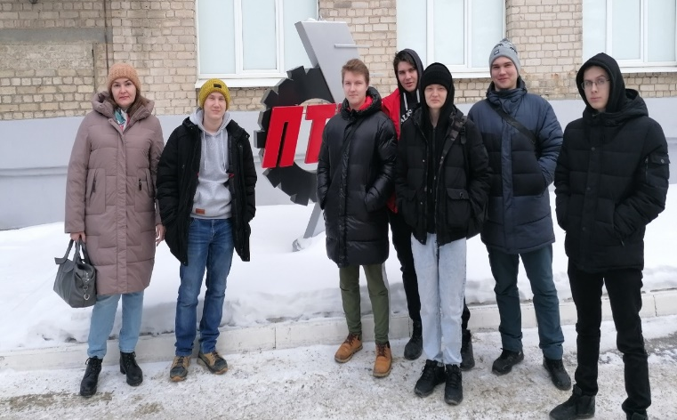
Вторым этапом экскурсии было посещение всех производственных помещений предприятия: участка механической обработки, лазерной резки, термической обработки, сварки и пр. Большинство технологического оборудования находилось в рабочем режиме, студентами и преподавателем задавались вопросы по техническим возможностях технологического оборудования, режимах работы, на все вопросы были получены профессиональные исчерпывающие ответы.
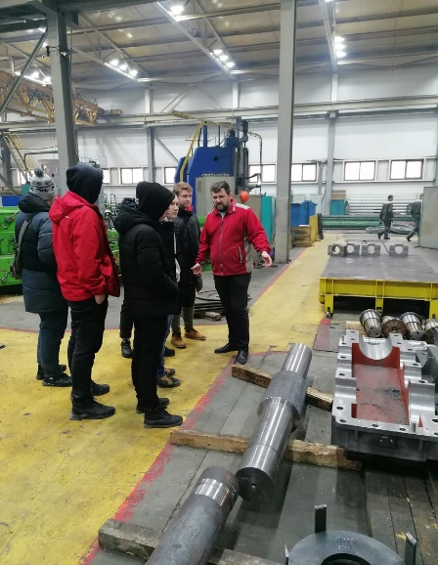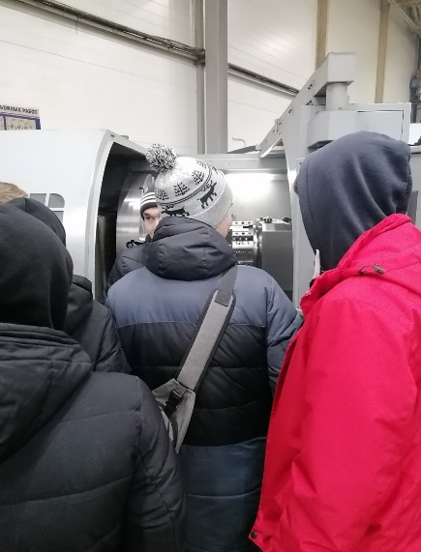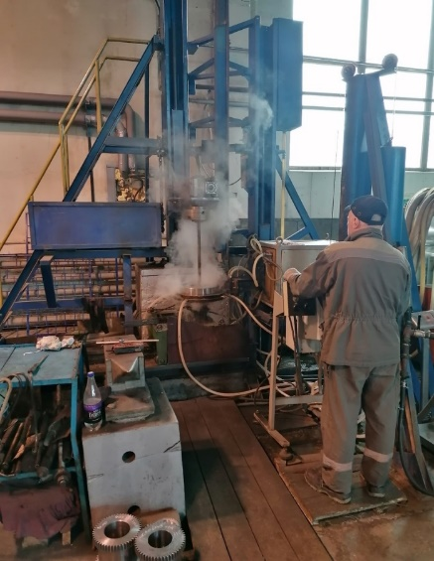
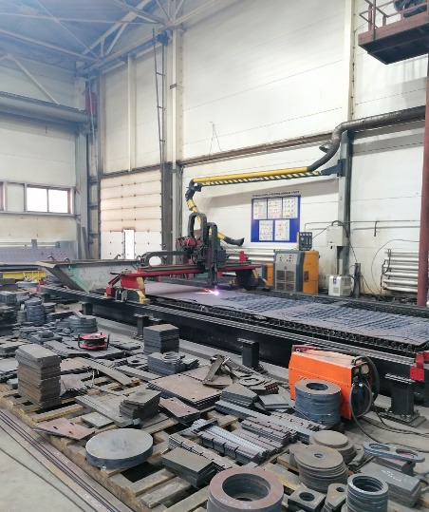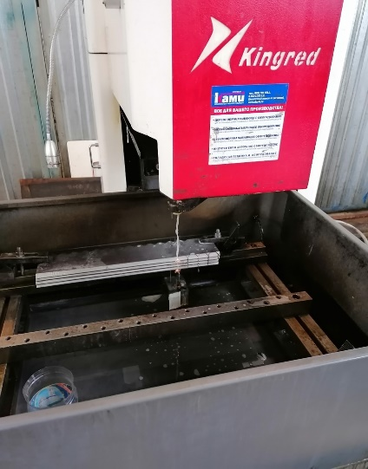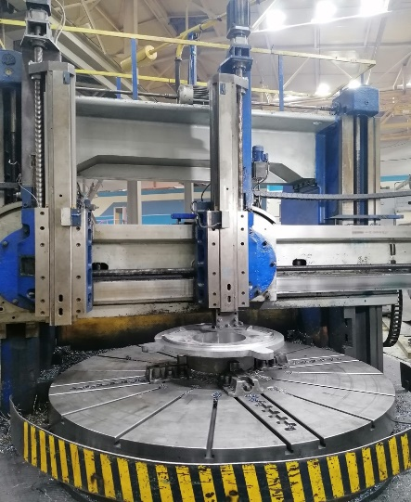
На третьем этапе экскурсии происходил обзор готовой к отгрузке заказчикам продукции, студенты имели возможность сопоставить готовый продукт с комплектом конструкторской документации и 3-D моделями, представленными на первом этапе экскурсии.
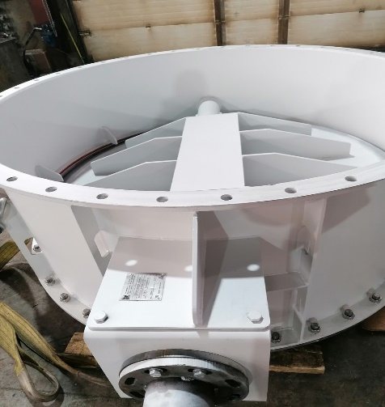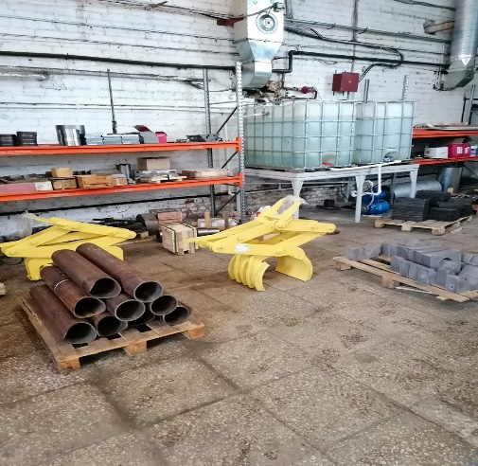
Впечатления от экскурсии: предоставлена реальная возможность ознакомления с работой на новейшем в плане технических достижений оборудовании, подробно разъяснён процесс разработки и постановки на производство инновационной продукции, проведено мощное мотивирование обучающихся к продолжению обучения по профилю специальности в заведениях высшего образования, представлены возможности трудоустройства и дальнейшего карьерного роста на данном предприятии.

